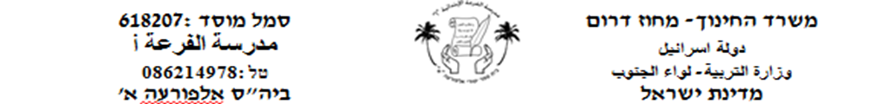

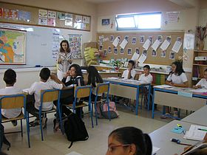מה אתה רואה בתמונה (ماذا ترى في الصوره)

אני רואה ( أنا أرى)----------------------------

אני רואה----------------------------

אני רואה----------------------------

אני רואה------------------------------

אני רואה-----------------------------

הַתְאימו את המשפט המתאים לתמונה, העזרו במחסן מילים

لائموا الجملة الملائمة للصورة، استعينوا بمخزن الكلمات

**2**

**1**

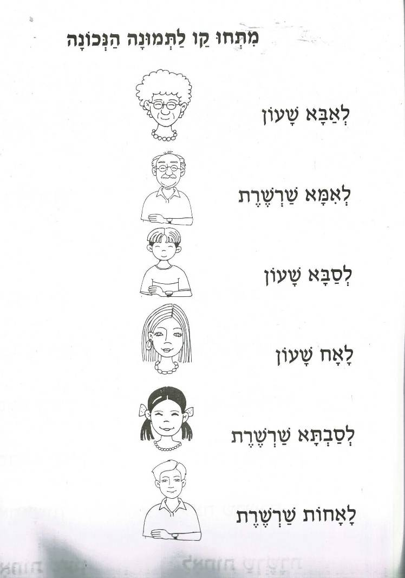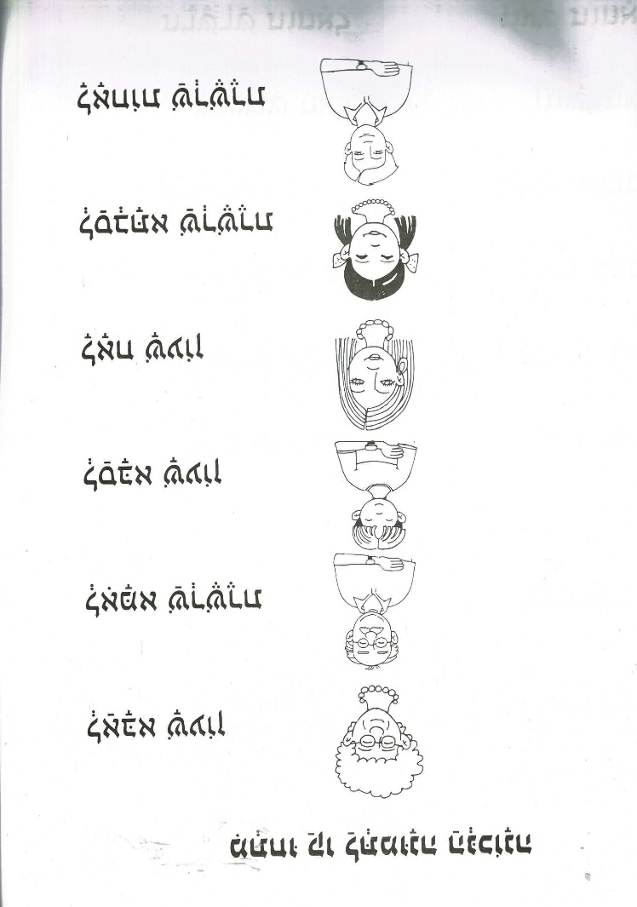

**5**

**4**

**3**

________________________________

________________________________

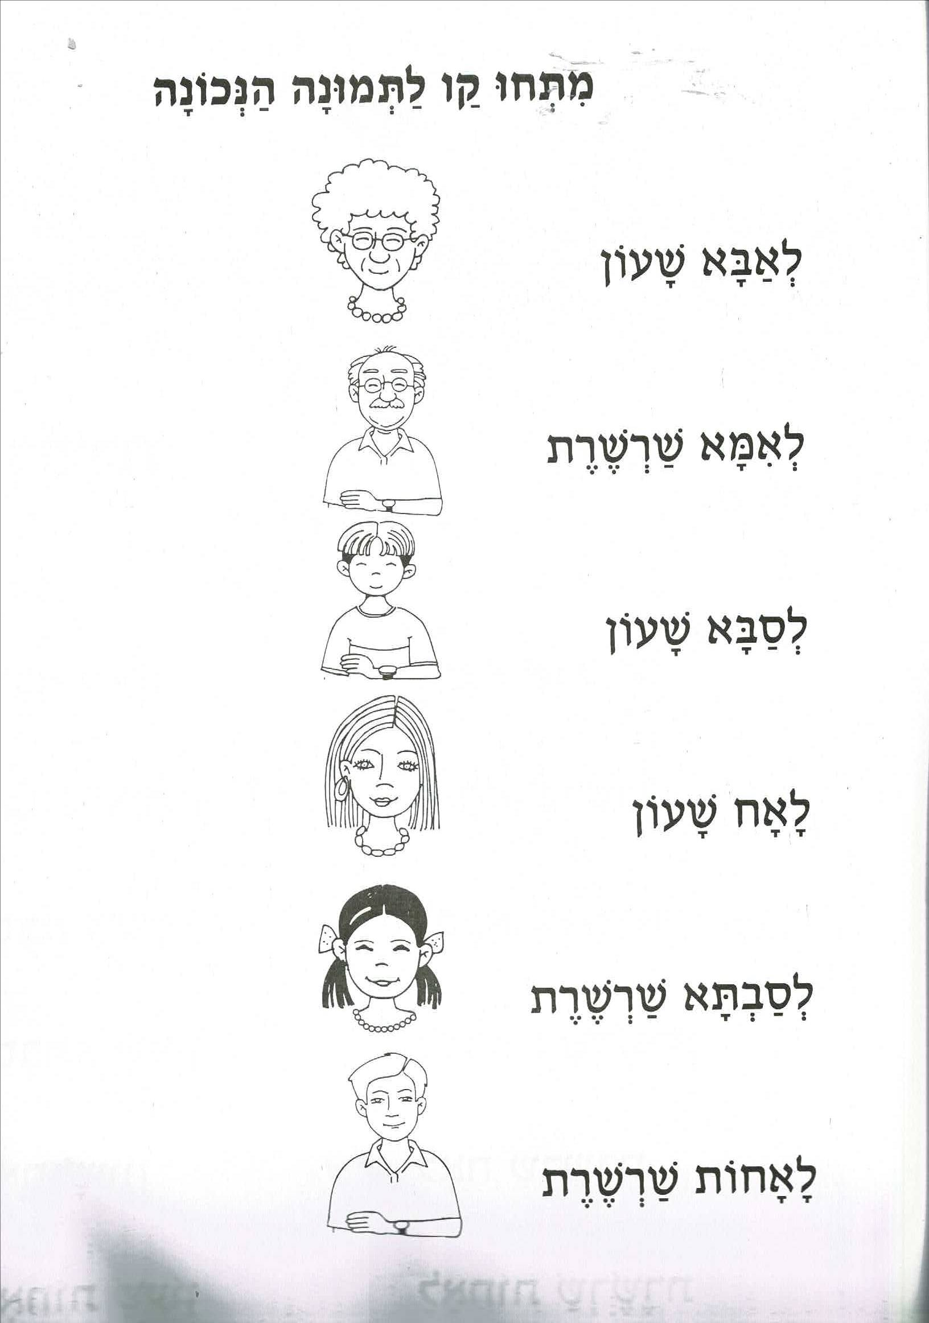

__________________________

**6**

__________________________

__________________________



**מחסן מילים)مخزن الجمل)**

**לְאַבָּא יֵשׁ שָׁעוֹן**

**לְאִמָא יֵשׁ שַׁרְשֶׁרֶת**

**לְסַבָּא יֵשׁ שָׁעוֹן**

**לָאָח יֵשׁ שָׁעוֹן**

**לְסַבְתָא יֵשׁ שַׁרְשֶׁרֶת**

**לָאָחוֹת יֵשׁ שַׁרְשֶׁרֶת**

__________________________